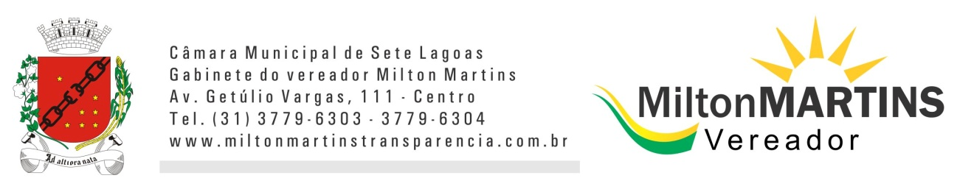

ANTEPROJETO DE LEI ________ /2016

“DISPÕE SOBRE A PROIBIÇÃO DE COBRANÇA DE CUSTEIO DA ILUMINAÇÃO PELA CONCESSIONÁRIA DE ENERGIA ELETRICA E PELO MUNICIPIO QUANDO A RESIDÊNCIA NÃO FOR AGRACIADA POR BRAÇO DE LUZ.”.

Art. 1º - Dispõe sobre a proibição de cobrança de custeio da iluminação pela concessionária de energia elétrica e pelo município quando a residência não for agraciada por braço de luz.

Parágrafo Único – Cabe a concessionária de energia elétrica a comprovação da existência do braço de luz para que seja feita a referida cobrança.

Art. 2° - Caso a concessionária efetue cobrança indevida a mesma deverá ressarcir o consumidor na primeira conta subsequente.

Art. 3º -Esta Lei entra em vigor na data de sua publicação.

JUSTIFICATIVA DO ANTEPROJETO

A população vem nos solicitando há tempos uma posição quanto a este problema que atinge várias famílias da cidade. Essas famílias além de não serem agraciadas com o “braço de luz” iluminando suas residências, ainda, são obrigadas a efetuar o pagamento da taxa de iluminação pública, “ A cobrança é uma afronta à população, pois a empresa e prefeitura vêm fazendo uma cobrança indevida” afirmou um morador.
Esta cobrança que vem causando revolta aos munícipes que se sentem lesados. É a Contribuição para Custeio do Serviço de Iluminação Pública - CIP. Como o próprio nome diz, é uma taxa para a iluminação pública. O problema é que esse imposto é cobrado até em lugares onde não existe iluminação.
Com o intuito de atender ao clamor da população estamos propondo este anteprojeto de lei a presente propositura intenta chamar a atenção para esta matéria de grande relevância.

Sete Lagoas, 14 de março de 2016

MILTON MARTINS
VEREADOR

